




Mi idea es hacer una cafetería donde además de tener la opción de tomar café y comer algún tipo de pan, los clientes pueden leer un libro de su elección.

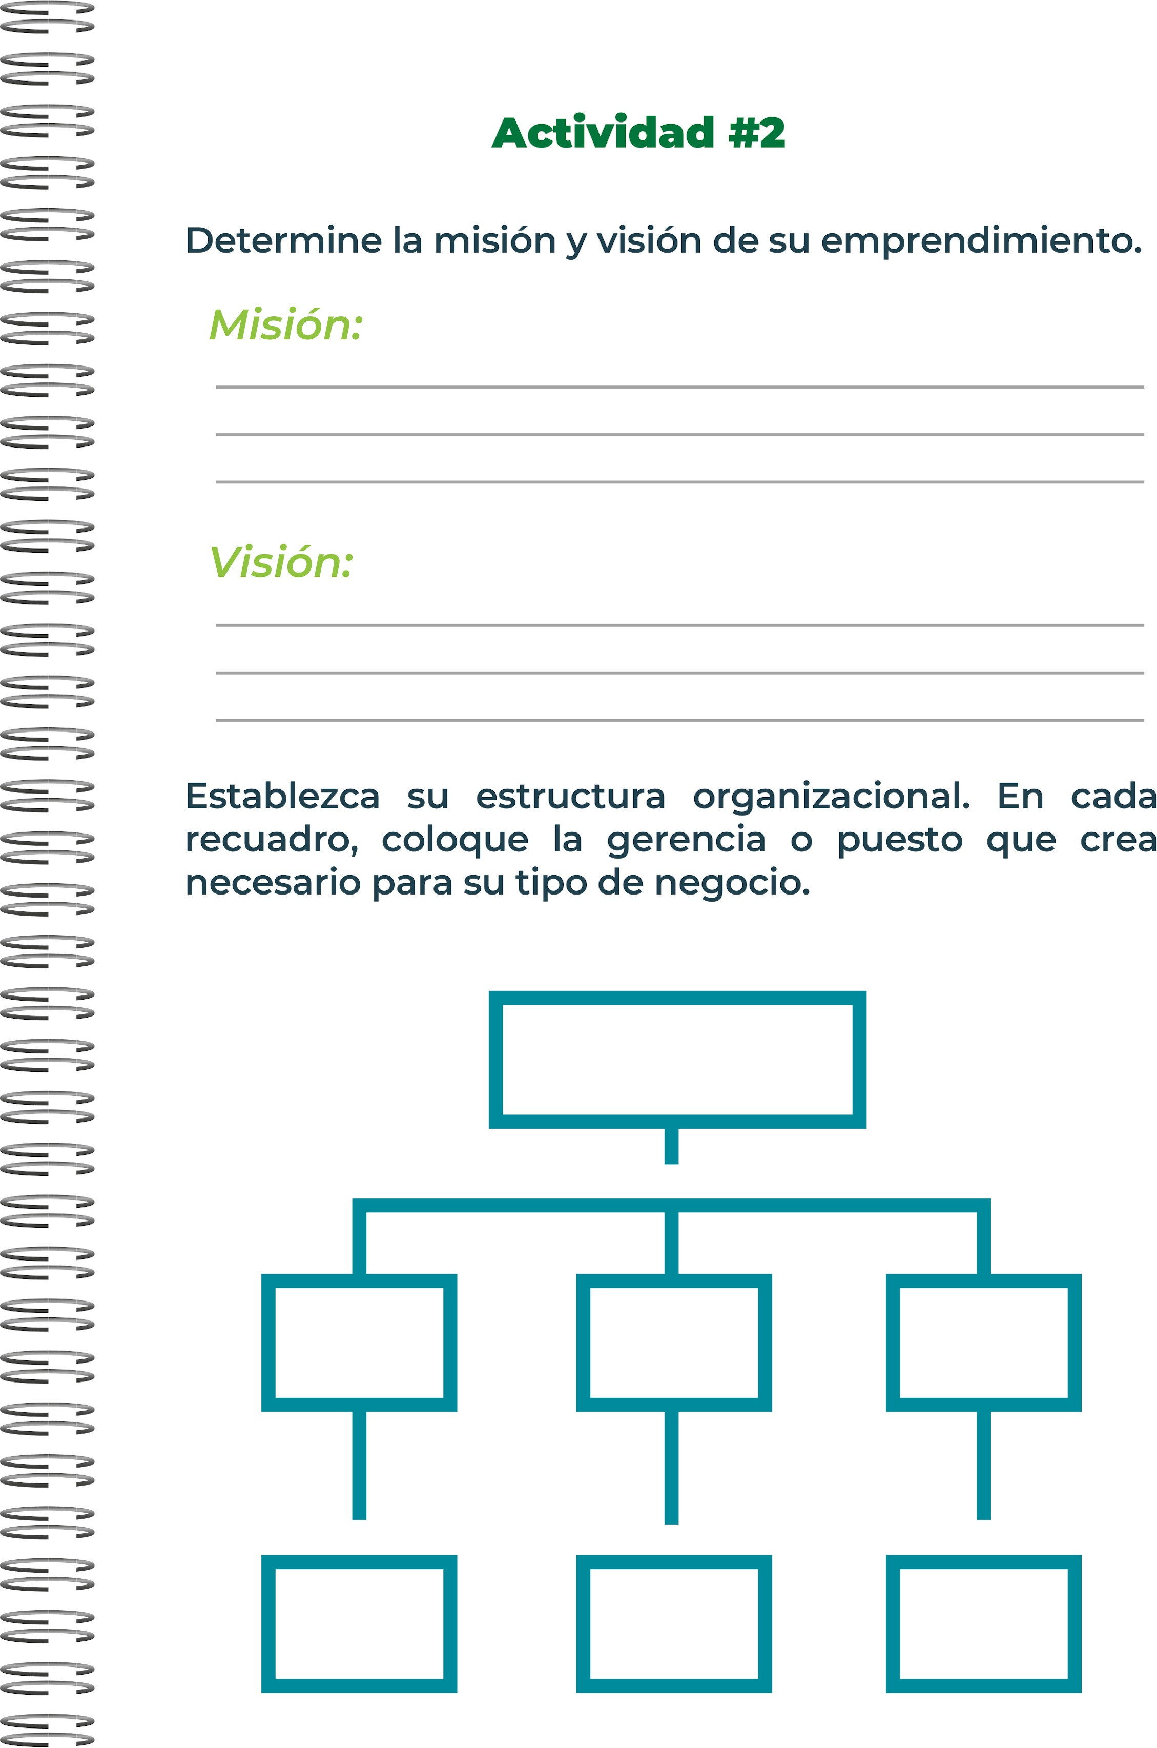
-Empleado de cocina
-Cajero
-Jefe de almacén
Inventario
Ventas
Operaciones
Gerente
Colaborar con grandes autores para ofrecer más variedad a los clientes y ser reconocidos de forma nacional.
Ofrecer a los clientes una experiencia relajante, con un café de calidad y gran variedad de libros.

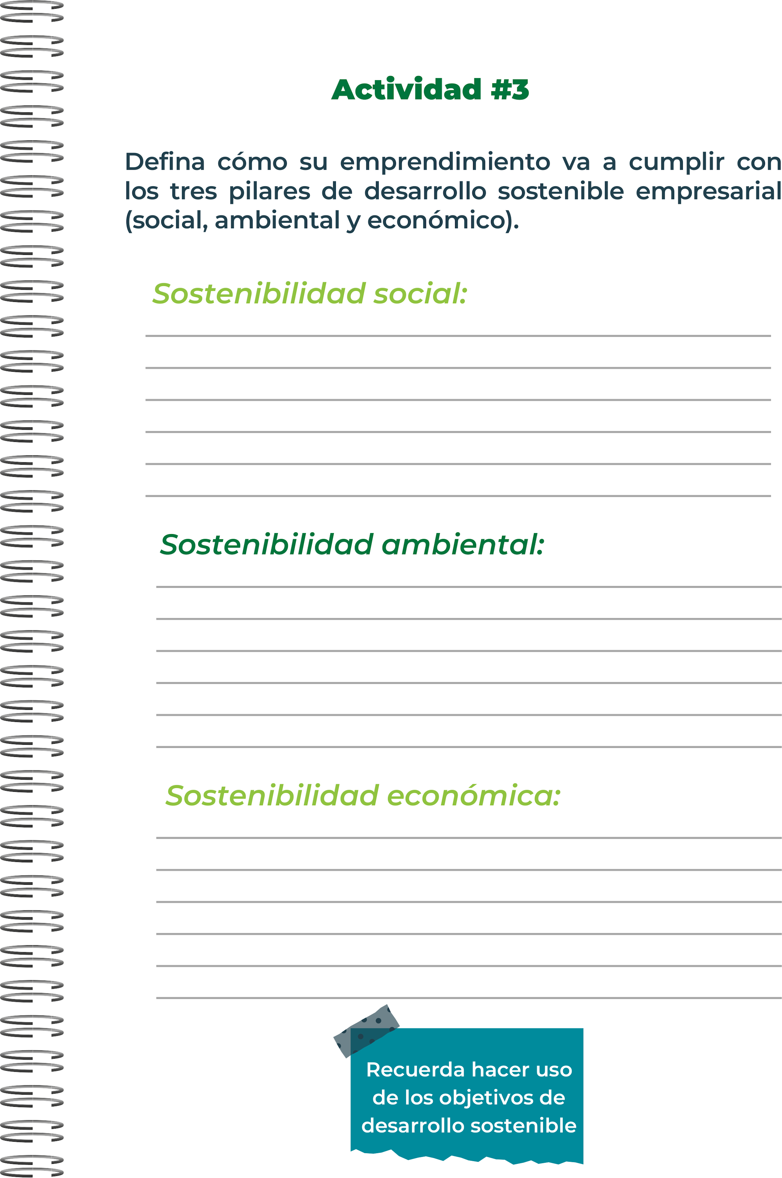
La fuente de ingresos serán todos los productos de cafetería y los libros que se encuentren a la venta.
Todos nuestros productos serán servidos en envases biodegradables.
Un ambiente relajante y pacífico, donde las personas puedan conversar y compartir mientras beben una taza de café.

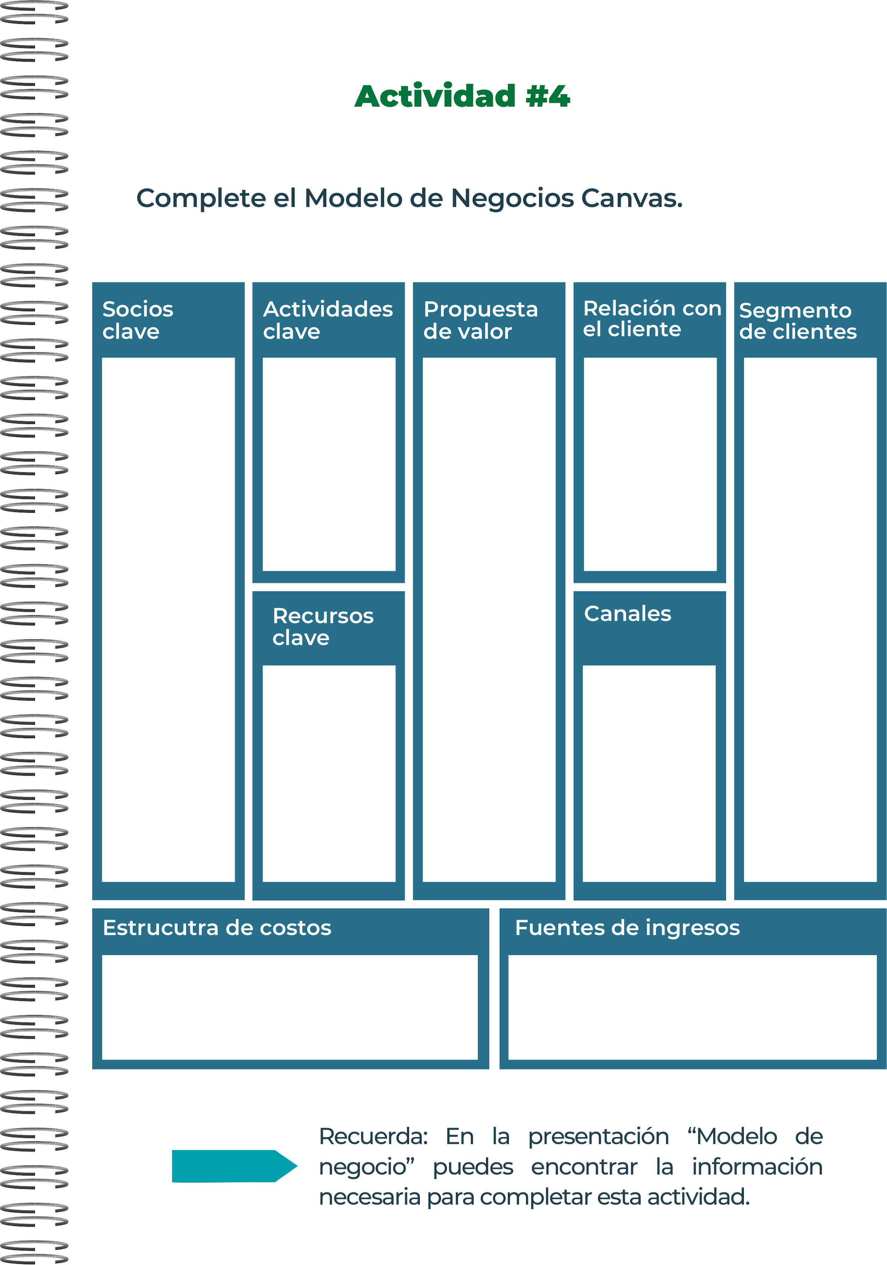
-Venta de productos
-Costo de entrada
-Salario de empleados
-Mobiliario
-Ingredientes
-Publicidad
-Amantes de la lectura y el café
-Tienda física
-Trato directo en tienda física.
-Redes sociales
-Café y postres
-Libros de todo tipo
-Servicio desde las 7 am
-Empleados
-Ingredientes
-Decoración
-Venta de alimentos y bebidas
-Venta y prestación de libros
-Proveedores
-Patrocinadores


-Hacer eventos con temática de un autor específico.
-Colaborar con autores locales para promocionar sus libros.
-Crear un menú con temática de literatura.
-Competencia de otras cafeterías y librerías.
-El capital
-Contaminación sonora de fuera.
-Dependencia del clima
-Problema de gestión de inventario
-Limitaciones de espacio
-Ambiente relajante
-Empleados amables
-Variedad de libros
-Café de calidad



Verde
Amarillo
Marrón
Un café para el alma, una página para el corazón

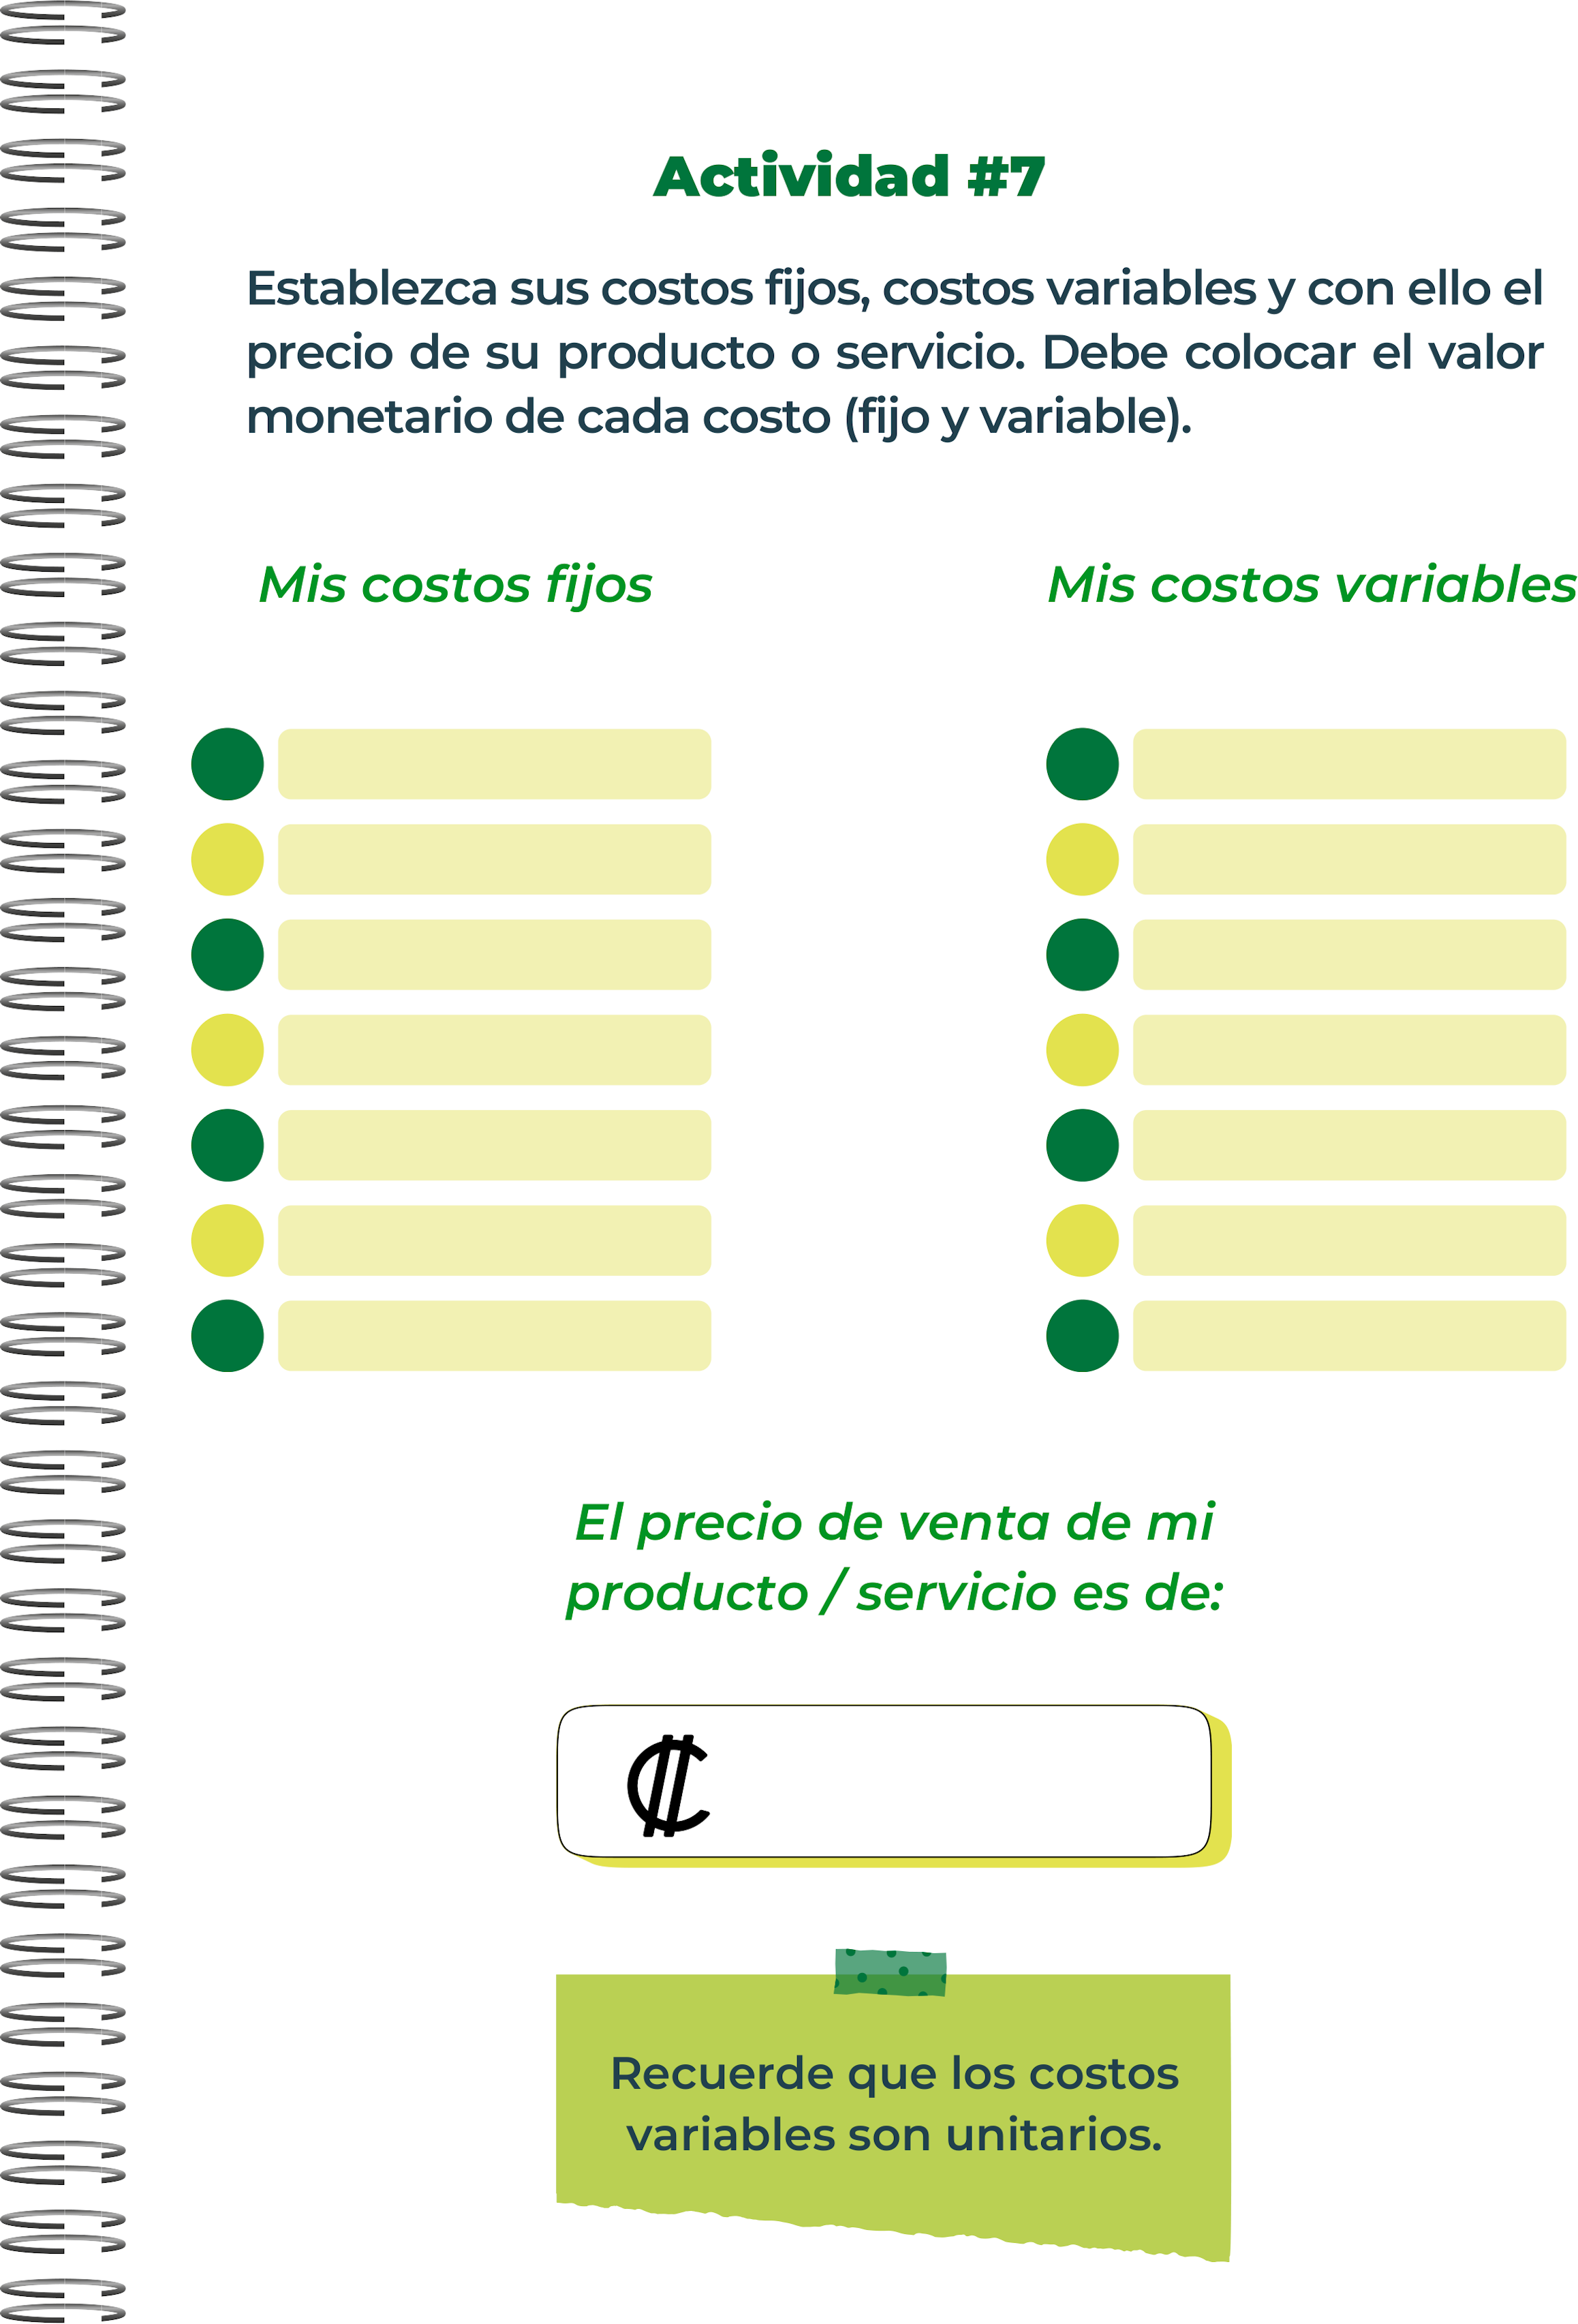
2000
Libros: 300 000
Mobiliario: 200 000
Ingredientes: 350 000
Suministros: 150 000
Impuestos: 300 000
Salarios: 1 000 000
Alquiler: 400 000

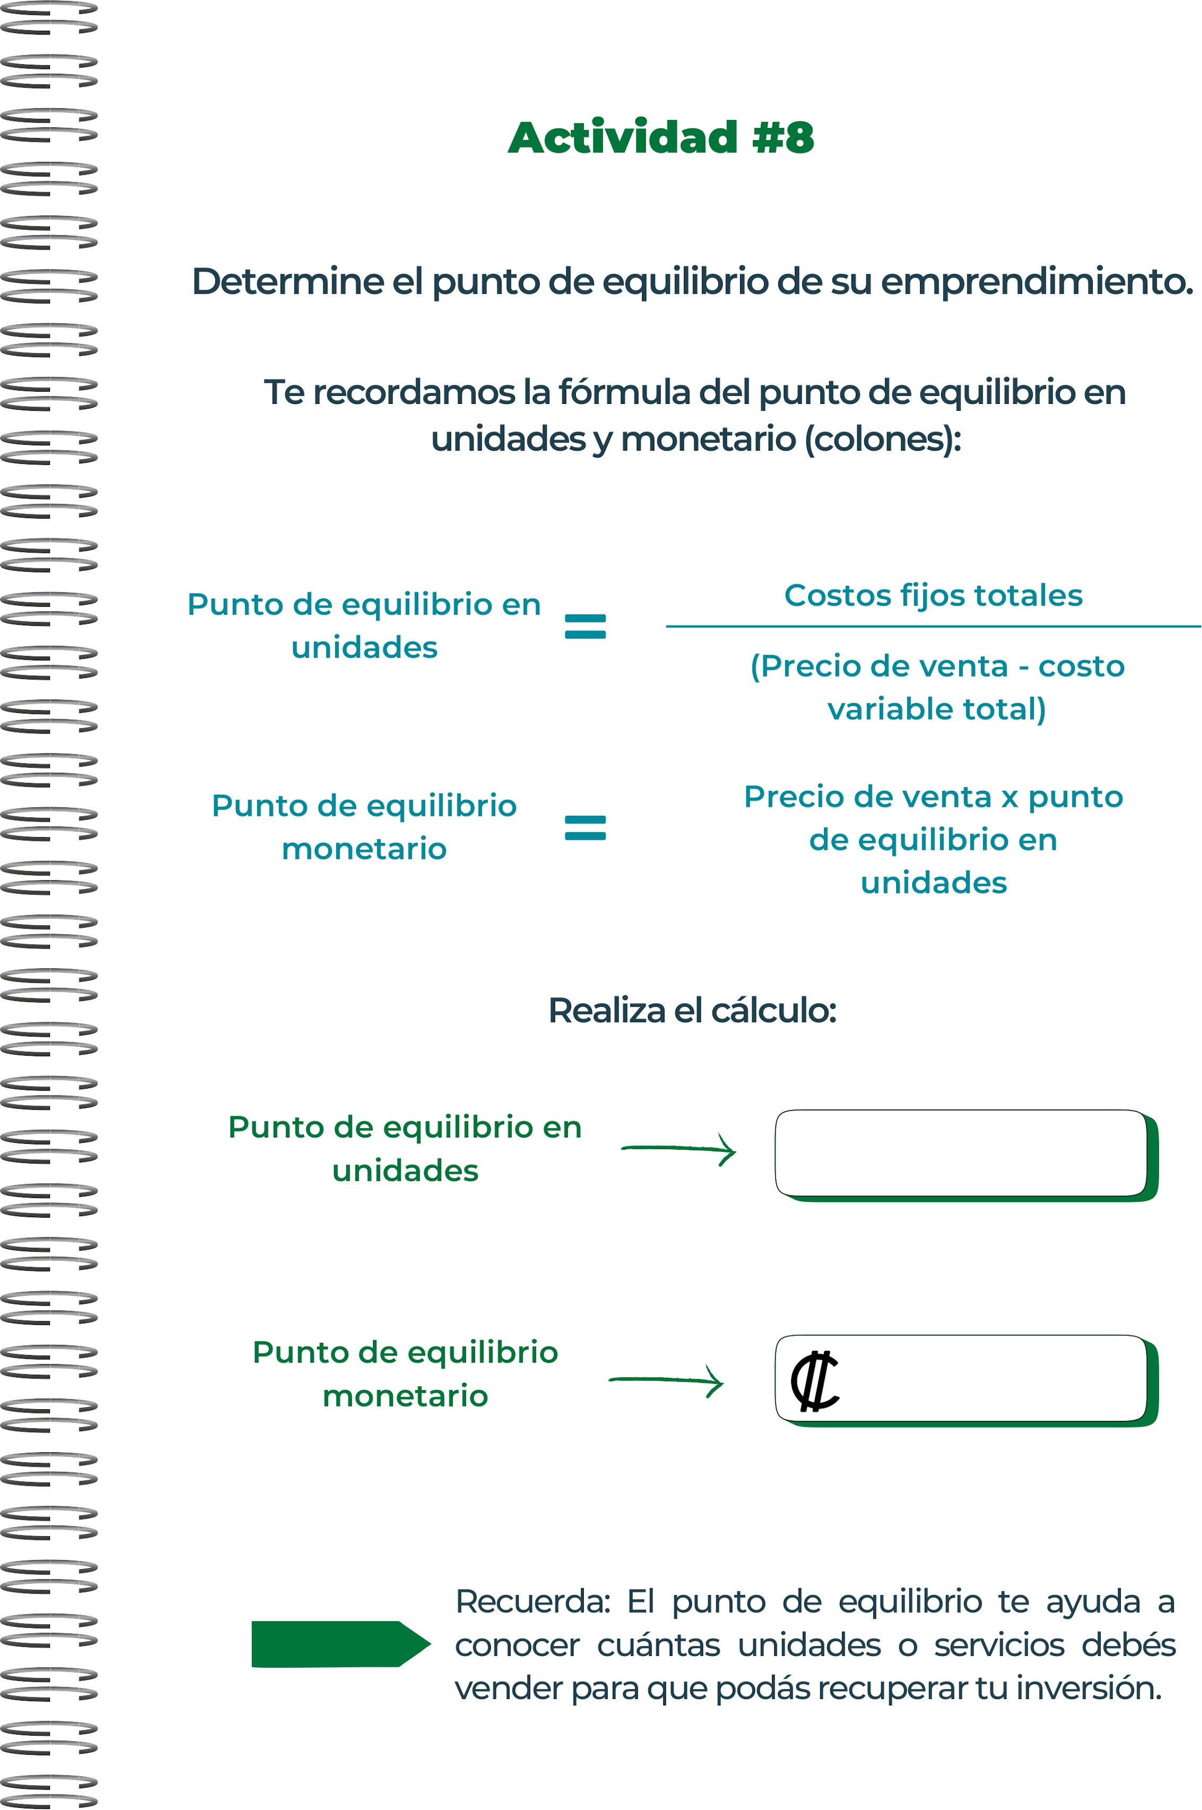
2.18
4360

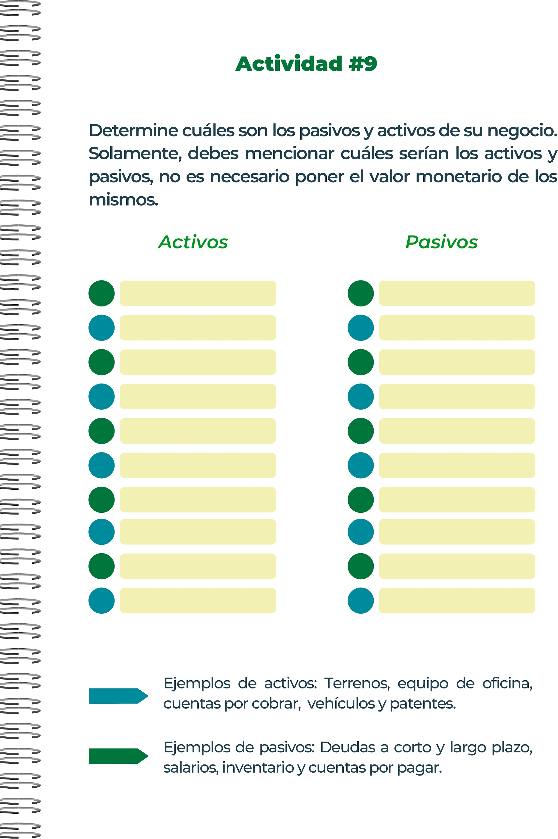
Servicios públicos
Impuestos por pagar
Renta de local
Salarios
Proveedores
Préstamos
Cuentas por cobrar
Efectivo
Equipo informático
Inventario de libros
Equipamiento de cafetería
Mobiliario


Tras investigar, la competencia se divide en las cafeterías o las librerías independientes, sin embargo, no logre encontrar ninguna empresa o local que ofrezca los dos servicios en un solo lugar.


La liquidación de una empresa implica cerrar todas sus operaciones comerciales de manera ordenada. Este proceso comienza con la decisión de liquidar, seguida del nombramiento de un liquidador y la evaluación de activos y pasivos. Luego, se pagan las deudas pendientes, se venden los activos y se distribuyen los fondos restantes entre los accionistas. Finalmente, se realiza el cierre legal y fiscal. Es crucial cumplir con los requisitos legales y buscar asesoramiento profesional durante este proceso.
Las obligaciones tributarias son fundamentales para el funcionamiento de una sociedad, ya que representan el compromiso de los ciudadanos y las empresas de contribuir con el financiamiento del Estado. Estas obligaciones son esenciales para proporcionar los recursos necesarios para financiar una amplia gama de servicios públicos.

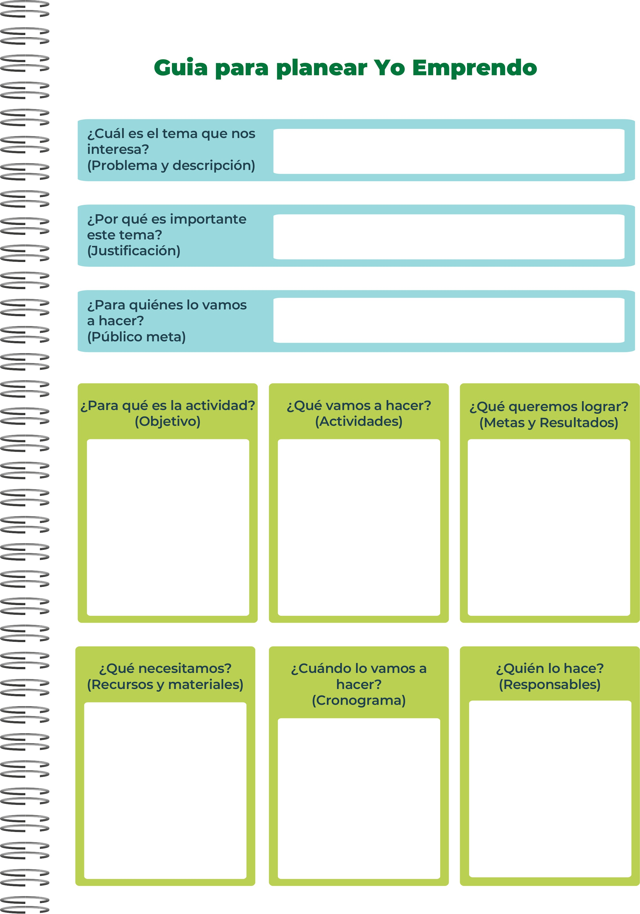
En temporada de invierno cuando muchas personas estén en vacaciones
Activos necesarios para el cumplimiento de las actividades
Gerencia con ayuda de los encargados y colaboradores de cada área
-Clientes fieles
-Ambiente agradable
-Colaborar con autores
-Venta y prestación de libros
-Ventas de comidas y bebidas
Ofrecer un ambiente cálido y relajado, donde los clientes puedan leer y tomar café
Amantes del café y de la lectura
Muchas personas llegan cansadas a sus casas y algunos quieren ir a un lugar en el que poder despejar la mente
Tener un lugar donde las personas puedan relajarse luego de un cansado día o simplemente busquen despejarse



